**EXMO. SR. PRESIDENTE DA CÂMARA MUNICIPAL DE SUMARÉ**

Temos a honra e a grata satisfação de apresentar a esta egrégia Casa de Leis a presente **MOÇÃO DE CONGRATULAÇÃO** para os policiais militares **Soldado PM Amaro** e **Soldado PM Magalhães**, lotados na 2ª Companhia do 48ºBPM/I por salvarem a vida de um bebê com apenas 25 dias de vida que estava engasgado.

Por volta das 20h do dia 12 de maio de 2022, a Central de Operações da PM (COPOM) informou sobre uma criança recém-nascida engasgada com leite materno no bairro jardim Salerno em Sumaré. A equipe formada pelos policiais militares Soldado PM Amaro e Soldado PM Magalhães do 48ºBPM/I (Batalhão da Polícia Militar do Interior) estava próxima ao imóvel e chegou rapidamente na ocorrência.

Imediatamente, os militares fizeram no bebê manobras para desobstrução das vias aéreas, a conhecida Manobra de Heimlich. Logo em seguida, a criança foi socorrida até a Unidade de Pronto Atendimento Matão, onde permaneceu em observação.

Portanto, Senhor Presidente, na forma regimental e, após ouvido o Plenário, que seja encaminhada a referida MOÇÃO DE CONGRATULAÇÃO para os policiais militares **Soldado PM Amaro** e **Soldado PM Magalhães** por terem salvado a vida de um bebê com apenas 25 dias de vida que estava engasgado.

Sala das Sessões, 17 de maio de 2022.

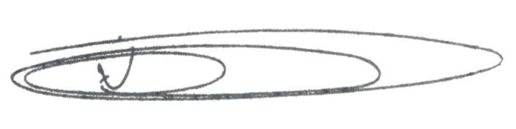

**NEY DO GÁS**

Vereador - *(Cidadania)*